**Исследовательская работа**

**«Комнатные растения. Красота или польза?»**

Выполнила: ученица 2 класса

Белозерских Вероника

Руководитель: Литвинова

Яна Витальевна

**СОДЕРЖАНИЕ**

**ВВЕДЕНИЕ……………………………………………………………..…….… 2**

**ОСНОВНАЯ ЧАСТЬ ……………………………………………… ……..… .. 3**

**Глава 1.**

Роль комнатных растений в жизни человека**………………….……. .……..…. 3**

**Глава 2.**

Комнатные растения нашего класса**……………………………………………. 4**

**Глава 3.**

Уход за комнатными растениями**………………………………………....……. 5**

**ЗАКЛЮЧЕНИЕ………………………………………………………..………. 7**

**СПИСОК ЛИТЕРАТУРЫ………………………………………………… ..…8**

**ПРИЛОЖЕНИЕ …………………………………………………………………9**

**ВВЕДЕНИЕ**

Выбрать тему для моей работы, мне подсказали обязанности, которые у меня в классе. Я цветовод, ухаживаю за цветами.

**Тема работы:** комнатные цветы моего класса.

**Актуальность данной темы:**в том, что она позволяет узнать много нового о зелёных растениях окружающих нас.

Растения мы встречаем повсюду. А некоторые из них видим постоянно, например деревья за окном или комнатные растения, которые находятся у нас дома.

  Разнообразие растительного мира велико. Они отличаются друг от друга продолжительностью жизни, окраской, формой стеблей, цветков, плодов и листьев.

Мы привыкли к тому, что в каждом доме есть комнатные растения, но не всегда знаем, какое значение они имеют для человека, какие из них полезные, а какие возможно и нельзя выращивать дома, как правильно ухаживать за комнатными растениями.

Я люблю комнатные цветы и решила узнать о них поподробнее.

**Объектом исследования:** стали комнатные растения моего класса.

**Предмет исследования:** полезные качества комнатных растений.

**Цель:** знакомство с комнатными растениями и приёмами ухода за ними.

**Задачи:**

– найти названия комнатных растений, которые растут у нас в классе.

–выяснить, какими полезными качествами обладают комнатные растения.

– узнать, как ухаживать за комнатными растениями.

Я выдвинула **гипотезу:** цветы не только создают уют и красоту, но и имеют ряд других полезных достоинств и особенностей.

**Методы исследования:**

– сбор информации через изучение литературы, наблюдение за растениями, беседу с учителем, анализ и обобщение полученной информации.

**ОСНОВНАЯ ЧАСТЬ**

**Глава 1**

**Роль комнатных растений в жизни человека**

Комнатные растения – это, прежде всего приятная сочная зелень, великолепие цветков, необыкновенность узоров на листьях, буйство красок, изысканность форм, поэтому они благотворно влияют на человека: улучшают настроение, снимают напряжение, гасят нервозность. Кроме этого комнатные растения – санитары жилых помещений: они увлажняют воздух и поглощают пыль, а также  обогащают воздух кислородом и поглощают углекислый газ, которого в закрытых помещениях в 20 раз больше, чем в открытом пространстве. Многие из них, такие как пеларгония и розмарин, выделяют особые вещества – фитонциды, убивающие вредных микробов. Многие растения обладают целебными качествами (алоэ, каланхоэ, цикламен) и используются в традиционной и народной медицине.

**Чем полезны цветы?**

Изучив литературу о комнатных растениях, в школьной и сельской библиотеках (Приложение 1), я узнала   о свойствах комнатных растений. Оказывается, комнатные растения нужны не только для красоты и уюта, они:

**1) Очищают воздух** от токсических веществ, которые выделяют отделочные материалы, моющие средства,**убивают бактерии**. В воздухе закрытых помещений встречаются самые разные микроорганизмы, в том числе и болезнетворные. По данным немецких учёных, воздух, которым мы дышим, содержит более 1000 вредных веществ. «Зелёные друзья» способны отфильтровывать большую часть таких веществ.

Согласно современным представлениям, растения выделяют в окружающую среду фитонциды, убивающие вирусы, грибы, бактерии или задерживающие их рост. Численность микробов в помещении можно понизить, поместив в комнате площадью 15-25 м²   5-7 хорошо развитых растений – мирт, бегонию, пилею, хлорофитум, аспарагус, монстеру и  воздух очистится на 70-80%.

**2) Повышают влажность воздуха.** Воздух закрытых помещений в большинстве случаев сухой, особенно во время отопительного сезона. В этот период у человека увеличивается сухость кожи, пересыхают слизистые, что способствует проявлению различных болезней дыхательных путей.

Но и здесь комнатные растения играют положительную роль. Они интенсивно испаряют влагу, увеличивая влажность воздуха. Оптимальной, при   tº  18º-24º, считается влажность воздуха в 55-75%.

В  комнате с растениями влажность воздуха значительно выше. Такие растения, как монстера, хлорофитум, дифенбахия хорошо увлажняют воздух.

**3)Снижают электромагнитное излучение**, например, кактус.

**4) Обогащают воздух кислородом.** Одно из условий существования жизни на Земле – наличие кислорода. Поселив в своём доме растения, мы получаем постоянную действующую фабрику кислорода.

Но существует убеждение, что комнатные растения выделяют углекислый газ. Днём на свету все комнатные растения поглощают углекислый газ, а выделяют кислород. Ночью же, в темноте, они действительно выделяют углекислый газ, но в таких незначительных количествах, что никак не может отразиться на здоровье человека. Например, фикус выделяет за сутки углекислого газа в 500 раз меньше, чем человек, за это время находящийся в комнате.

Наличие дома таких растений, как монстера, пеларгония, папоротники, хлорофитум, бегония, способствует обогащению воздуха ионами кислорода, что благоприятно сказывается на здоровье человека.

**5) Влияют на эмоциональное состояние** человека, например, китайская роза. Общение с комнатными растениями благоприятно сказывается и на эмоциональное состояние человека.

         Зелёный цвет растений действует успокаивающе. Светлая окраска листьев создаёт ощущение лёгкости. Тёплые оранжевые, жёлтые тона цветков помогают проснуться, оказывают тонизирующее действие, излечивают депрессию. От вида цветков с жёлтой окраской уменьшается усталость глаз. Растения,  имеющие цветки с ярко-красной окраской, бодрят, повышают работоспособность, снижают утомление

**Вывод:** я выяснила, что  многие прекрасные растения, которые нас окружают, приносят большую пользу и способствуют оздоровлению.

**Глава 2**

**Эти цветы растут у нас в классе**

Следующий шаг моей работы заключался в том, чтобы выяснить, какие  комнатные растения красуются у нас в классе. Точное название  комнатных растений определить мне помогла мини-энциклопедия  комнатных растений и атлас-определитель «От земли до неба», а также недостающие данные я нашла в интернете. Информацию о том, какими целебными свойствами обладают наши растения, нашла в справочнике по лекарственным растениям. А  о влиянии на эмоциональное состояние, на атмосферу дома комнатных растениях нашла  в книге: Т. Князевой  «Комнатные растения»,  в интернете по адресу [http://kr2.narod.ru](http://kr2.narod.ru/) Внимательно осмотрев все  растения, которые  растут у нас в классе, я выяснила, что многие  из них  обладают целебными свойствами и могут принести пользу нашему здоровью.

У нас в классе растут  и цветущие и нецветущие комнатные растения. Ниже приведена таблица комнатных растений нашего класса.

**Комнатные растения нашего класса**

|  |  |  |  |  |
| --- | --- | --- | --- | --- |
| **№**  **п/п** | **Название**  **комнатного растения** | **Историческая**  **родина** | **Цветёт** | **Не цветёт** |
| **1.** | Бильбергияпоникающая («Комнатный овёс», «Слёзы королевы») | Бразилия, Аргентина и Уругвай | **+** |  |
| **2.** | Гибискус («Китайская роза») | Китай | **+** |  |
| **3.** | Гименокаллис | Южная Америка | **+** |  |
| **4.** | Каллизия | Центральная и Южная Америка |  | **+** |
| **5.** | Замиакулькас | Восточная Африка, Кения |  | **+** |
| **6.** | Молочай беложильчатый | остров Мадагаскар | **+** |  |
| **7.** | Монстера | Тропические леса Америки |  | **+** |
| **8.** | Нефролепис («Папоротник») | Новая Зеландия, Япония |  | **+** |
| **9.** | Реопокрывальчатое | влажные тропические леса Мексики, Антильских островов. | **+** |  |
| **10.** | Сансевьерия («Тёщин язык») | Африка |  | **+** |
| **11.** | Фикус Бенджамина | Индия, Непала, Япония, Бирма, Китай, Цейлон |  | **+** |
| **12.** | Филодендрон узкорассечённый | Тропические леса Южной Америки. |  | **+** |
| **13.** | Хамедорея | Южнаяя и Центральная Америка. | **+** |  |
| **14.** | Хлорофитум капский | Южная Африка, встречается в тропической Африке и в Австралии | **+** |  |
| **15.** | Хойя («Восковой плющ») | Австралия, Китай, Индия, острова Тихого океана. | **+** |  |
| **16.** | Шлюмбергера («Зигокактус», «Декабрист», «Рождественник») | Южная Америка | **+** |  |
| **17.** | Эухарис («Амазонская лилия») | Родина – Колумбия. Растет во влажных горных лесах | **+** |  |
| **18.** | Юкка алоэлистная | Северная Америка. |  | **+** |

**Вывод:** узнала названия комнатных растений моего класса.

**Глава 3**

**Уход за комнатными растениями.**

       Каждому комнатному растению для нормального роста и развития требуется уход, который включает выбор соответствующей почвенной смеси, поливку, подкормку, перевалку и чистку.

       Одним из важнейших мероприятий по уходу за растениями является полив. Некоторые растения поливают каждый день, некоторые – через день-два, но есть и такие растения, которые поливают раз в несколько дней, недель. Большинство комнатных растений нужно поливать так, чтобы вода пропитала землю и стекла в поддон. Причём поливать нужно отстоявшейся водой комнатной температуры.

       Зимой, когда растения останавливаются в росте, применяют «сухую поливку» их реже поливают, чаще рыхлят землю в горшках, чтобы воздух лучше поступал к корням. Воздух в отапливаемых  помещениях  слишком сухой, и для того, чтобы листья не темнели и не вяли, надо повышать вокруг растений влажность воздуха, опрыскивая их тёплой водой.

       Улучшить процесс фотосинтеза, предупредить заболевания растений и попадание на них вредителей помогает чистка, то есть промывание листьев растений. Подкармливать растения нужно специальными удобрениями строго по инструкции примерно раз в 14 дней с весны до осени. При этом разводить удобрения рекомендуется в более слабой концентрации. Нужно помнить, что лучше не докормить, чем перекормить. Сажать новые растения и пересаживать подросшие в более просторные горшки лучше всего весной. В это время растения выходят из состояния покоя и начинают расти.

**Вывод:** научилась ухаживать за комнатными растениями.

**ЗАКЛЮЧЕНИЕ**

**Выводы**

При подборе комнатных растений нужно учитывать все свойства и тогда «зелёные друзья» подарят нам радость, красоту, создадут неповторимую обстановку в классе и дома, защитят нас от болезнетворных микробов, пыли, увлажнят воздух, обогатят кислородом.

**Цели достигнуты:** я научилась ухаживать за комнатными растениями (Приложение 2).

**Задачи решены:**узнала названия комнатных растений, которые находятся в моём классе; выяснила о роли комнатных растений в жизни человека, узнала, как ухаживать за комнатными растениями.

В результате исследования я пришла к выводу, что рабочая **гипотеза подтвердилась:** цветы не только создают уют и красоту, но и имеют ряд других полезных достоинств и особенностей, они способствуют тому, чтобы в наших домах воздух был намного чище, убивают вредных бактерий. Кроме того они поднимают настроение и радуют нас.

**Практическая значимость** работы, в том что, проделав эту исследовательскую работу, я узнала много нового о комнатных растениях, научилась за ними ухаживать и этими знаниями я поделилась с одноклассниками.

**Итогом** моей работы стало следующее: на каждый горшок с комнатными растениями я с одноклассниками прикрепила табличку с названием и кратким содержанием как ухаживать за тем или иным цветком. А также мы с учителем создали каталог комнатных растений нашего класса.

**СПИСОК ЛИТЕРАТУРЫ**

1. Аль-Шимари Елена. «Ухаживаем за комнатными растениями». М.: Издательский дом «Ниола 21-й век», 2006 г.
2. Матюшина В.Н. «Комнатные растения». М.: Издательский Дом МСП, 2000г.
3. Плешаков А.А., Крючкова Е.А. Мир вокруг нас. Учебник для 2 класса начальной школы. Часть 1. М.: «Просвещение», 2008г.
4. Плешаков А.А. Атлас определитель «От земли до неба». Пособие для учащихся. М.: «Просвещение», 2014 г.
5. Степура А.В., Степура М.Ю. «Комнатные растения». Практическая энциклопедия. М.: Мир книги, 2004г.
6. Энциклопедический словарь юного натуралиста. М.: «Педагогика», 1981 г.
7. [http://kr2.narod.ru](http://kr2.narod.ru/)

**Приложение 1.**

**Добываю информацию в библиотеке**

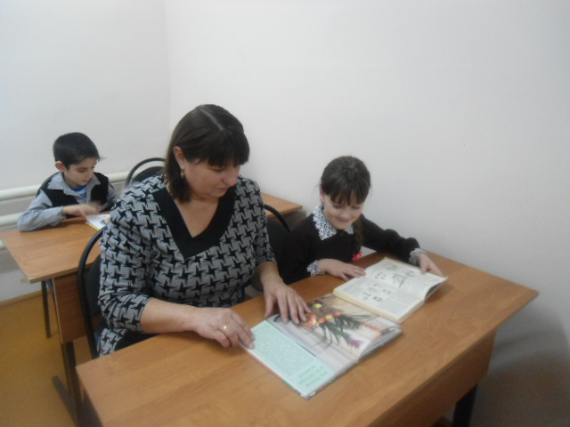

Добываю информацию в интернете

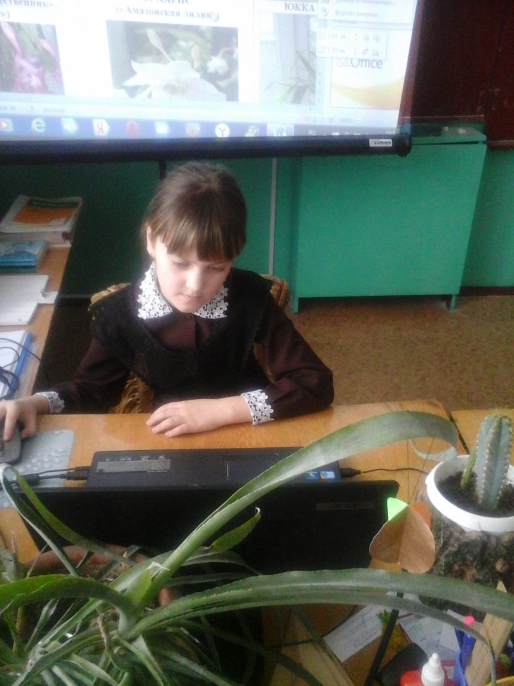

**Приложение 2.**

**Ухаживаю за комнатными растениями:**

**Поливаю**

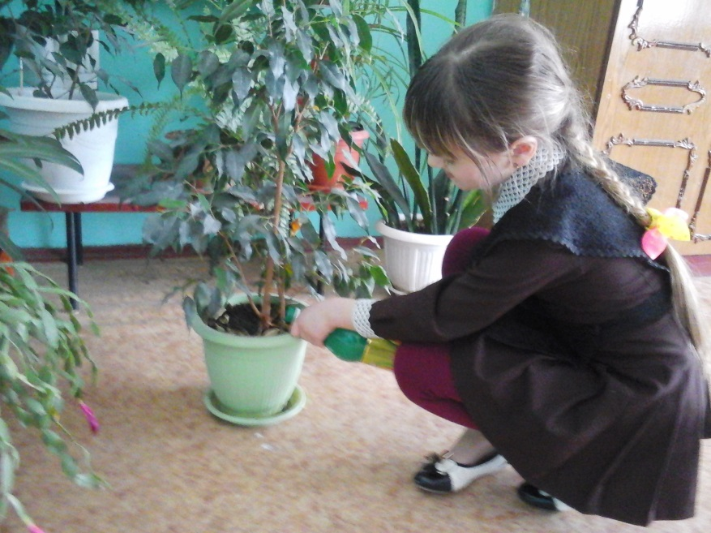

**Опрыскиваю листья**

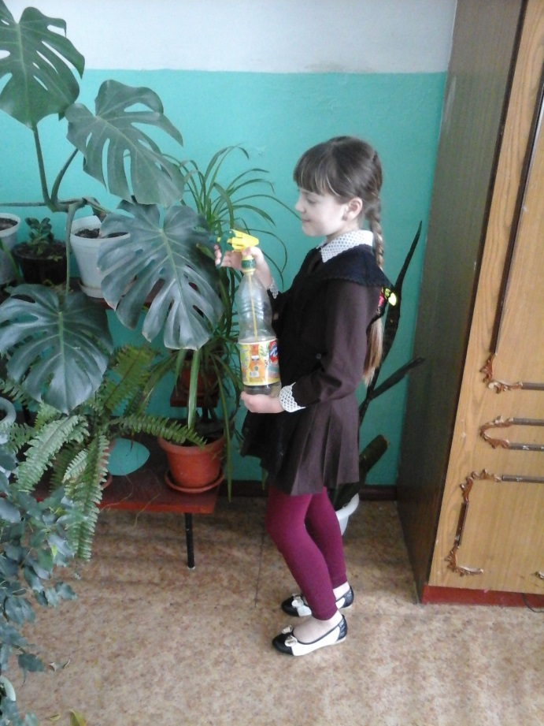

**Делюсь с одноклассниками полученной информацией**

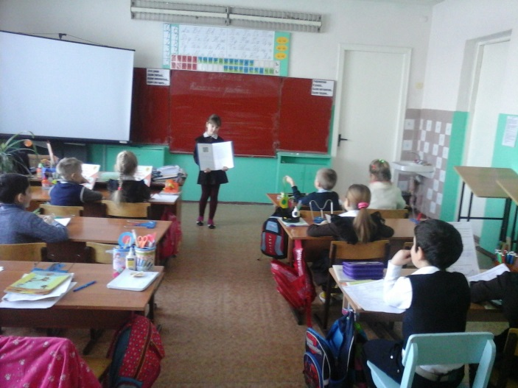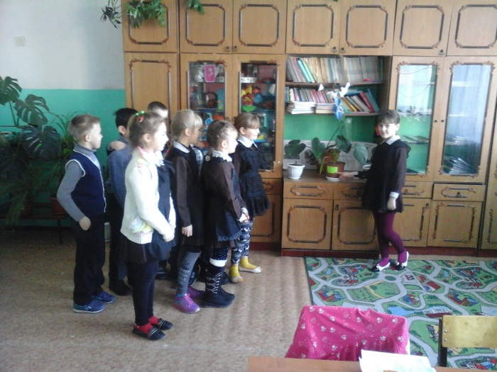

**Крепим таблички с названиями**

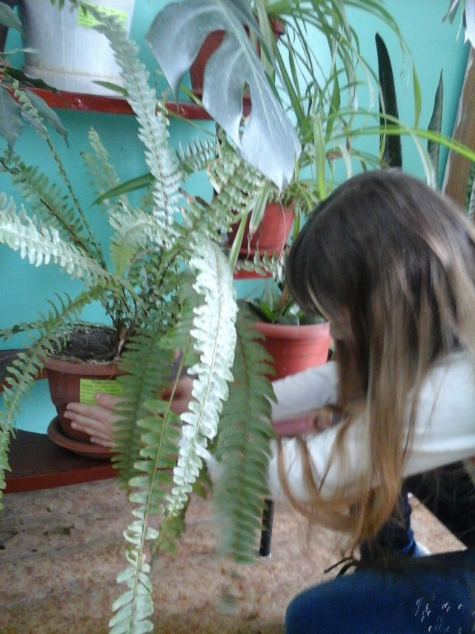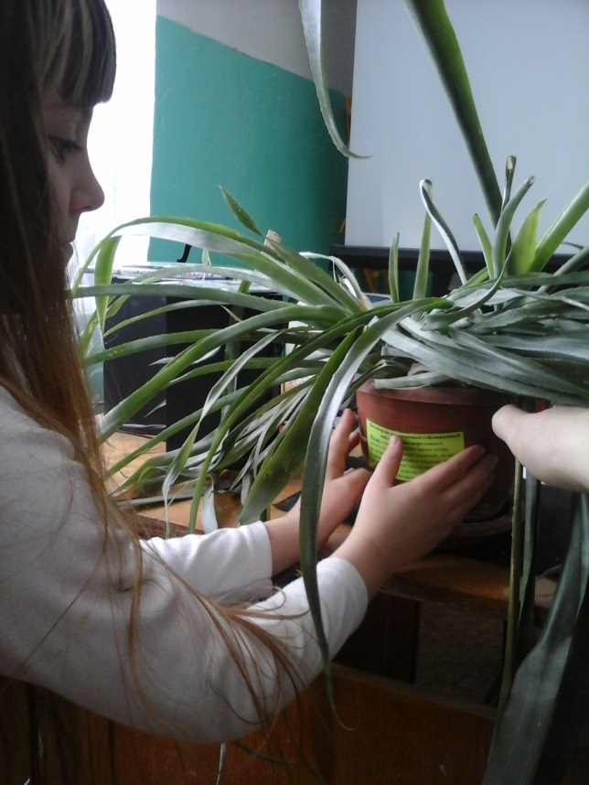

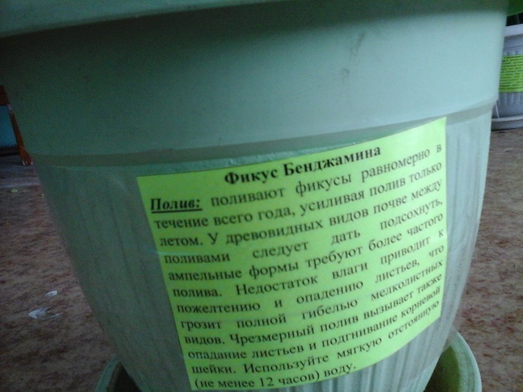

**Приложение 3.**

**НЕСКОЛЬКО СОВЕТОВ для повышения влажности воздуха:**

1. Если вы заметили, что листочки вашего растения пожелтели и сморщились, а цветы и бутоны засыхают и опадают – это верный признак низкой влажности воздуха. Повысить ее можно с помощью увлажнения батарей центрального отопления, опрыскивания и группировки растений.
2. При опрыскивании растений следите, чтобы вода не попадала на цветы и бутоны – от этого они портятся.
3. Для увлажнения батарей используйте тяжелую влагоемкую ткань, которая долго сохнет, или приобретите сатуратор.
4. Группируя растения, не ставьте их слишком быстро друг к другу, чтобы избежать заражения серой гнилью.
5. Можно поставить цветы рядом с аквариумом с рыбками – он прекрасно увлажняет воздух.
6. Для повышения влажность можно использовать специальные приборы – электрические увлажнители.
7. При выборе увлажнителя отдавайте предпочтение моделям с холодным паром и объемным резервуаром для воды.
8. Используя электрический увлажнитель в горячим паром, не оставляйте растения в непосредственной близости от прибора, чтобы избежать термического ожога.
9. Если вы являетесь владельцем флорариума, зимнего сада или помещения с орхидеями, оптимальным решением станет система «Тропический дождь».
10. Для растений, которые плохо переносят влагу на листьях, можно установить мини-фонтанчик или другой искусственный водоем.